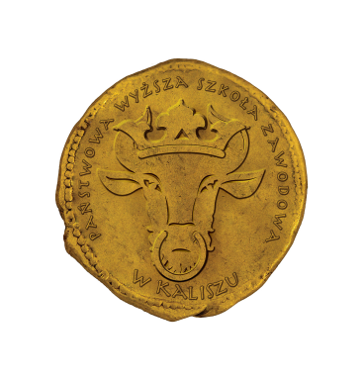
Państwowa Wyższa Szkoła Zawodowa
im. Prezydenta Stanisława Wojciechowskiego
w Kaliszu
Wydział Politechniczny
Kierunek Mechanika i Budowa Maszyn

Praca dyplomowa inżynierska

Andrzej Kowalski
Tytuł pracy
Tytuł pracy po angielsku

Promotor: dr inż. Jan Nowak

Kalisz 2017

